Laboratorio 8 - Pipeline CI/CD Jenkins hacia AKS
Autor: Joe Meza
Fecha de ejecucion: 12 de septiembre de 2026
Repositorio: company-jmeza/ms-nodejs-backend-jenkins
Commit desplegado: 3aa66ef

Objetivo
Implementar y validar un pipeline CI/CD en Jenkins que ejecute pruebas, publique una imagen Docker y despliegue la misma version en AKS para DEV, QA y PRD con aprobaciones manuales.

Ejercicio N° 1 - Pipeline CI/CD hacia AKS

Pipeline
La definicion se almacena en Jenkinsfile y usa devops-agent:latest. Los stages ejecutados fueron:
- [CI] Instalar dependencias de app (npm install).
- [CI] Ejecutar pruebas unitarias.
- [CI] Ejecutar pruebas de integracion.
- [CI] Azure Login.
- [CI] AKS Credentials.
- [CI] Generar ID corto del commit.
- [CI] Build and Push Docker Image.
- [CD-DEV] Deploy a AKS.
- [CD-DEV] Imprimir IP del servicio.
- Aprobacion QA.
- [CD-QA] Deploy a AKS.
- [CD-QA] Imprimir IP del servicio.
- Aprobacion PRD.
- [CD-PRD] Deploy a AKS.
- [CD-PRD] Imprimir IP del servicio.

Pruebas
Suite | Resultado
Unitarias | 4 pruebas aprobadas
Integracion | 5 pruebas aprobadas
Pipeline Jenkins | Build 1 SUCCESS

Despliegues
El manifiesto k8s.yml genera Deployment y Service LoadBalancer dentro del namespace indicado por ${ENV}. Los tres ambientes utilizaron la misma imagen inmutable acrjmeza.azurecr.io/my-nodejs-app-jmeza:3aa66ef.
Ambiente | Deployment | Estado | Validacion HTTP
DEV | my-nodejs-app-jmeza-dev | 1/1 | HTTP 200
QA | my-nodejs-app-jmeza-qa | 1/1 | HTTP 200
PRD | my-nodejs-app-jmeza-prd | 1/1 | HTTP 200

QA fue desplegado solo despues de su aprobacion manual. PRD fue desplegado solo despues de una segunda aprobacion independiente. kubectl rollout status valido cada Deployment antes de consultar la IP del servicio.

Evidencias del ejercicio 1
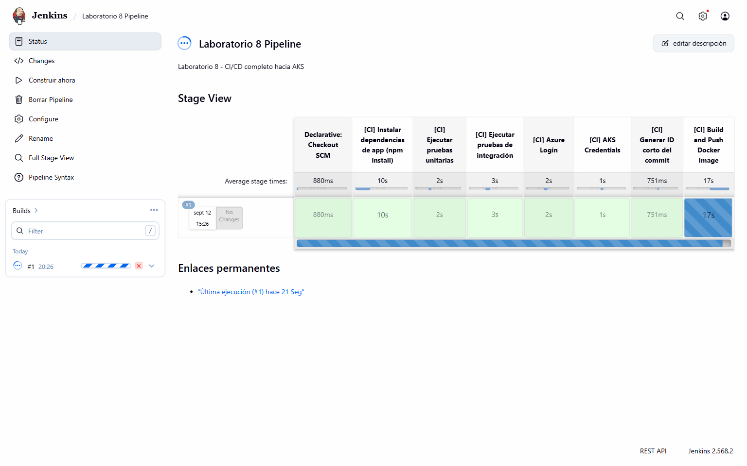
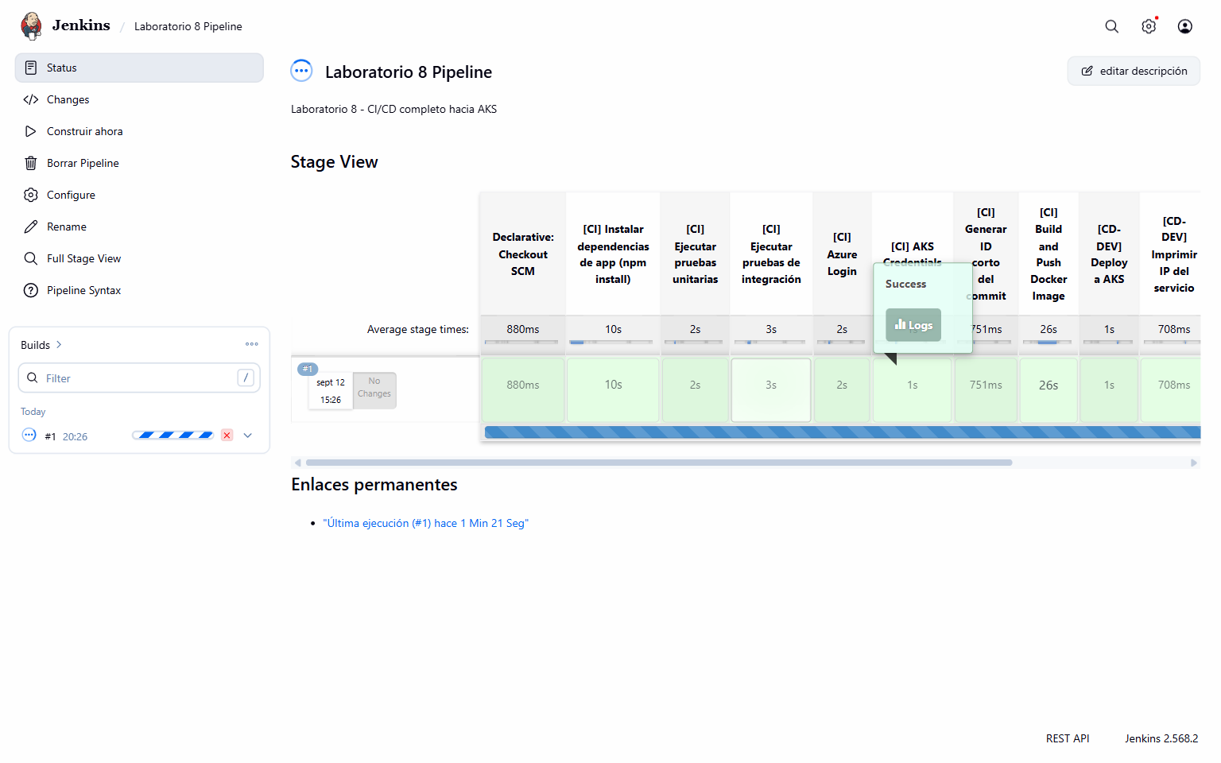
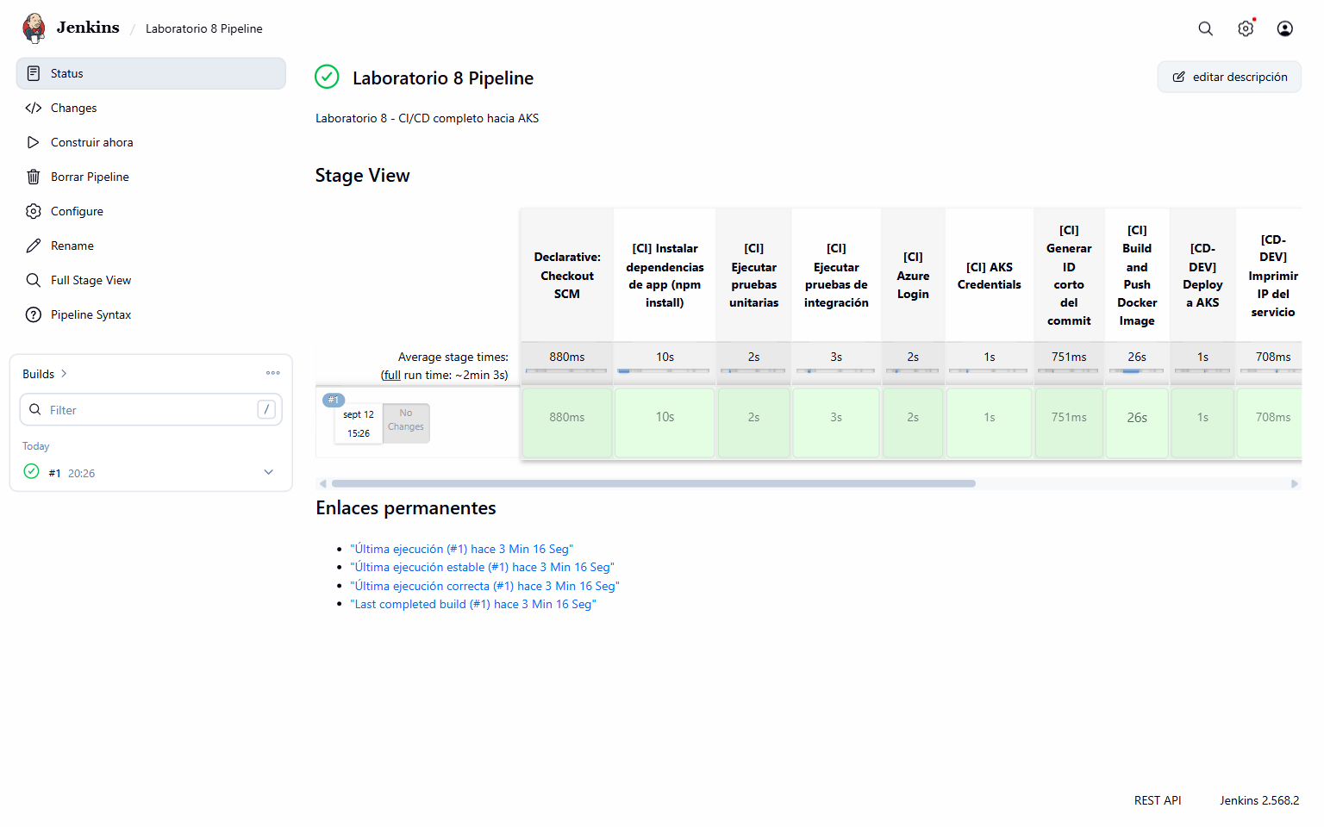
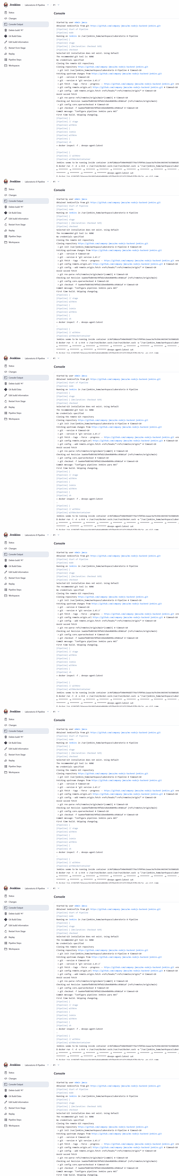

Resultado
El pipeline completo finalizo en SUCCESS. DEV, QA y PRD quedaron disponibles en AKS, cada uno en su namespace, y sus endpoints /api/items respondieron HTTP 200. Stage View mostro visualmente los quince stages, las dos pausas de aprobacion y el resultado final.

Seguridad
Azure Login se ejecuta con credenciales Jenkins enmascaradas y salida silenciosa. No se imprimen secretos ni se incluyen credenciales en Jenkinsfile, k8s.yml, capturas o repositorio.

